参考資料１

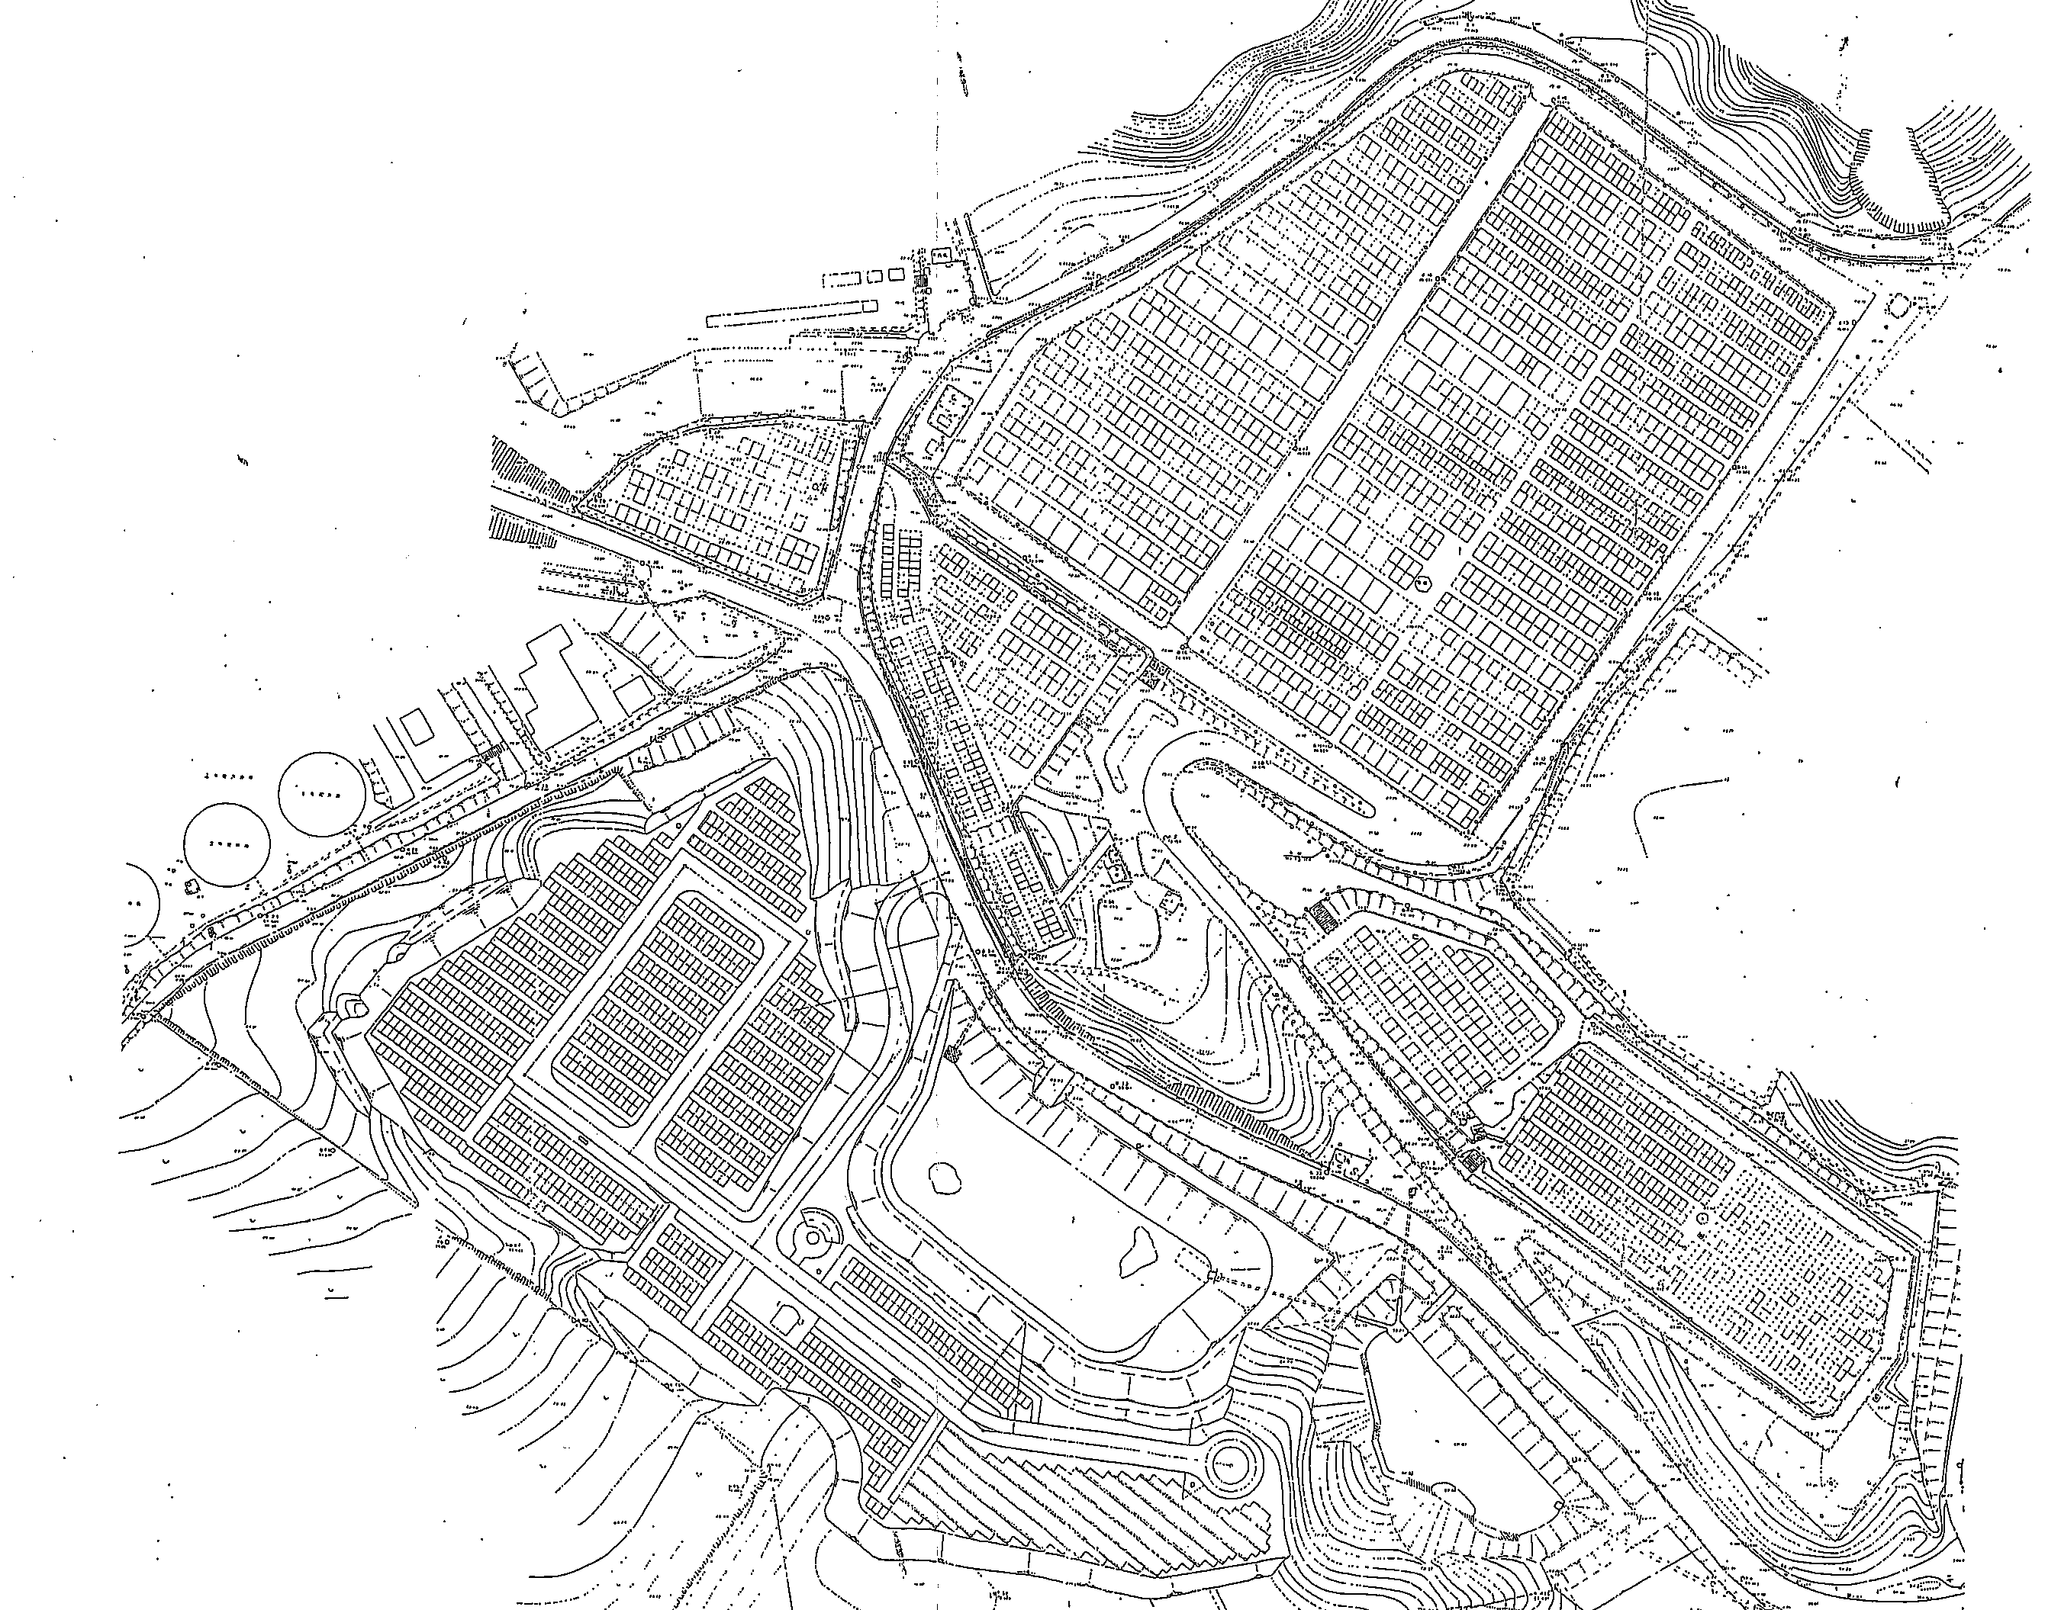

◆木 更 津 市 霊 園 全 体 図

（木更津市矢那３７１１番地）

**13区**

**10区**

**12区**

**11区**

**6区**

**8区**

**15区**

**7区**

至　八幡台

**2区**

霊園管理事務所

**5区**

**１区**

**16区**

既設部

**3区**

合葬式墓地

**出入口**

**B1区**

駐車場

**B2区**

**B3区**

**14区**

**B4区**

**B5区**

増設部

**B6区**

**17区**

**調整池**

**トイレ**

**B7区**

**出入口**

**B8区**

**調整池**

１７区駐車場

市道１３０号線（霊園参道線）

**A1区**